Отделение по вопросам миграции отдела полиции по Бийскому району МУ МВД России «Бийское» информирует:

«Предоставление государственных услуг в сфере миграции в электронном виде и их преимущества»

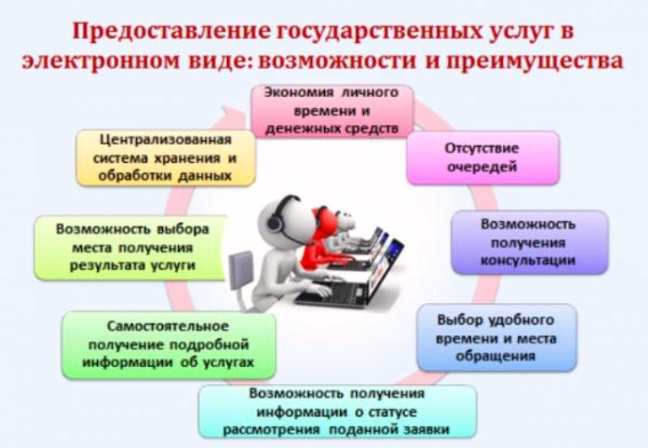

Государственные услуги оказываемые отделением по вопросам миграции отдела полиции по Бийскому району МУ МВД России «Бийское» по которым предусмотрен электронный вариант подачи заявления:
- выдача (замена) паспорта гражданина Российской Федерации, удостоверяющего личность гражданина Российской Федерации на территории Российской Федерации, за исключением случаев получения паспорта по достижению возраста 14 лет и приобретением гражданства Российской Федерации;
- регистрационный учет граждан Российской Федерации по месту жительства и месту пребывания;
- предоставление адресно-справочной информации;
- оформление приглашения на въезд иностранного гражданина или лица без гражданства на территорию Российской Федерации с частной целью въезда;
Преимуществами подачи заявлений в электронном виде являются:
- уменьшение сроков оказания услуги;
- необходимость явки в подразделение по вопросам миграции один раз (при оформлении заграничного паспорта, содержащего электронный носитель информации, - 2 раза);
- список документов, необходимых для получения государственной услуги, направляется Вам в личный кабинет;
- оплатить государственную пошлину можно непосредственно в личном кабинете Портала государственных услуг (только при оформлении заграничного и российского паспорта). Нет необходимости идти в банк и разбираться с реквизитами оплаты;
- о готовности документа Вас известят в личном кабинете;
- для получения услуги Вам будет назначено время;
- при оплате государственной пошлины на Портале государственных услуг Вам будет предоставлена скидка 30% на размер пошлины.
Наиболее часто задаваемые вопросы
Зачем все это надо?
У механизма подачи заявлений на оказание государственных услуг в сфере миграции в электронном виде с использованием официального интернет-портала государственных услуг www.gosuslugi.ru имеется ряд преимуществ перед подачей заявления в обычном виде. Таких как: сокращение времени оказание услуги, сокращение временных затрат на посещение подразделения по вопросам миграции, возможность оплаты государственной пошлины непосредственно на интернет-портале, а также скидка на размер государственной пошлины (при условии оплаты пошлины с интернет-портала). Кроме этого, после регистрации на интернет-портале Вам будут доступны функции и услуги, предоставляемые различными органами государственной власти. К таким функциям относятся проверка и оплата штрафов ГИБДД, проверка наличия налоговой задолженности, запись в поликлинику на прием к врачу, запись ребенка в детский сад и пр.
Сроки предоставления услуг через портал?
Несмотря на то, что административными регламентами уменьшение сроков оформления документов при подаче заявлений в электронном виде не предусмотрено, срок оказания некоторых услуг может быть уменьшен. Например, срок оформления заграничного паспорта в общем случае при подаче заявления в обычном виде не превышает 1 месяц, а оформление заграничного паспорта «старого» образца» в случае подачи заявления в электронном виде может занимать чуть более двух недель.
Что нужно для регистрации на Портале?
Для того, чтобы зарегистрироваться на Официальном интернет-портале государственных услуг, Вам понадобятся: номер СНИЛС, данные паспорта гражданина РФ, номер мобильного телефона.
Скидки на государственные пошлины при обращении через Единый портал государственных и муниципальных услуг
В 2017 году для граждан Российской Федерации, обращающихся за получением государственных услуг в сфере миграции через Единый портал государственных и муниципальных услуг, стала доступна функция оплаты государственной пошлины за получаемую государственную услугу со скидкой 30 процентов;
-​ За оформление заграничного паспорта гражданина РФ государственная пошлина составляет 2000 рублей (для детей в возрасте до 14 лет - 1 000 рублей).
При подаче заявления и оплаты государственной пошлины через Единый портал государственных и муниципальных услуг государственная пошлина составит 1 400 рублей (для детей в возрасте до 14 лет - 700 рублей).
-​ За оформление заграничного паспорта гражданина Российской Федерации, содержащего электронный носитель информации, государственная пошлина составляет 3 500 рублей (для детей в возрасте до 14 лет - 1 500 рублей) рублей. При подаче заявления и оплаты государственной пошлины через Единый портал государственных и муниципальных услуг она будет составлять 2 450 рублей (для детей в возрасте до 14 лет - 1 050 рублей).
-​ За оформление внутреннего паспорта гражданина Российской Федерации государственная пошлина составляет 300 рублей, при подаче заявления и оплаты государственной пошлины через Единый портал государственных и муниципальных услуг составит 210 рублей.
Граждане, не имеющие личного кабинета на Едином портале государственных и муниципальных услуг, могут зарегистрироваться и получить подтверждённую учётную запись, обратившись в кабинеты №2,3 отделения по вопросам миграции отдела полиции по Бийскому району МУ МВД России «Бийское» по адресу: гор. Бийск, ул.Куйбышева, 88 (2 этаж).

Начальник отделения В.С. Мальков

